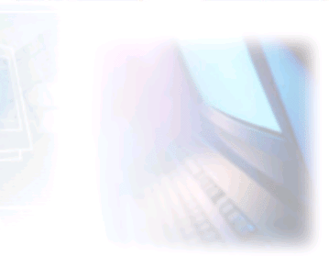

CJBONLINE.NL

VERSLAG
PC-LES: 2020/5
DATUM: 10 februari 2020

Voorwaarde: WINDOWS 10

Behandeld
- Div. taken bestandsbeheer: mappen aanmaken, bestanden daarin plaatsen, navigeren door de mappenstructuur
- Bestanden downloaden vanuit de E-mail Bijlage
- Div. bestandstypen opslaan
- Tekst en afbeeldingen vanaf een website overbrengen naar de eigen computer, via Selecteren, Kopiëren en Plakken; of via Selecteren, Opslaan als.. of via de methode PrtScr (Print Screen)
- De Escape-toets

Bestandsbeheer
Het is voor Windows 10 gebruikers een nogal abstract begrip, bestanden beheren. Het gaat n.l. over: “Waar blijft alles…”. Ik heb op Opslaan geklikt, maar waar is mijn bestand gebleven. En….. Hoe kan ik het weer terugvinden.
Dit lesje gaat over deze vragen, en probeert een beetje zicht te geven op de structuur van Mappen en Bestanden binnen Windows.
Ga naar mijn website door te op de volgende link te klikken:
https://cjbonline.jouwweb.nl/windows-10/mappen-en-bestanden
om hier meer over te leren.
Download de daarbij behorende les (in PDF of Word)

Mappen aanmaken
Om bestanden te kunnen ordenen en organiseren, is het vaak nodig om extra mappen bij te maken. Windows voorziet in z.g. systeemmappen, dat zijn hoofdmappen voor Documenten, Afbeeldingen, Muziek, Video, Downloads, enz. Als deze mappen kan je zien via de Gebruikersmap (users) die de accountnaam draagt, bijv. CjbOnLine. Het is mogelijk om in deze gebruikersmap extra eigen mappen aan te maken.
Voor de meest gebruikelijke mappen kan je naar Verkenner gaan, waar ook de menustructuur is te zien waar de mappen gehuisvest zijn op je computer (Deze PC). Zie voorbeeld.
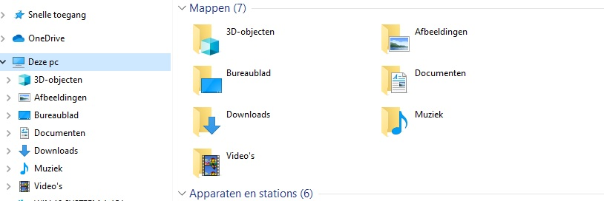

Nieuwe mappen maken
Uitvoering 1
- Bepaal waar je de nieuwe map gaat maken: dat kan zijn Afbeeldingen, Documenten, het Bureaublad, enz.
- Klik met de rechtermuisknop (RE) op een lege plek op de gekozen locatie, bijv. het Bureaublad
- Er verschijnt een nieuwe map op het Bureaublad met de naam “Nieuwe map”, typ meteen de echte naam, bijv. Vakantie 2019
- Druk op de ENTER-toets
- De nieuwe map is gemaakt

Uitvoering 2
Maak je een nieuwe map in een systeem map, als Afbeeldingen, Documenten, enz. dan is de uitvoering als volgt:
- Ga naar het lint, de werkbalk bovenaan
- Klik hier op de knop Nieuwe map ↓
- 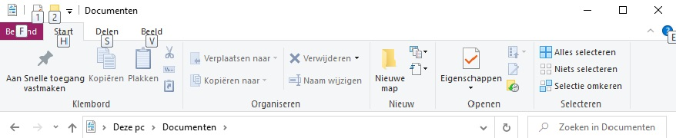
- Dan verschijnt de nieuwe map met de naam “Nieuwe map”
- Typ meteen de echte naam, bijv. Vakantie 2019
- Druk op de ENTER-toets
- De nieuwe map is gemaakt

Reorganiseren
Stel, je wilt je map Afbeeldingen reorganiseren. Bedenk dan welke mappen je wilt maken om de zaak overzichtelijk te houden. De volgende mappen noem ik hier als voorbeeld: Vakantie, (Klein)kinderen, Diversen, Google-plaatjes.
Uitvoering
- Maak in de map Afbeeldingen mappen aan met de namen 2019 en 2020
- Maak in beide mappen de hierboven genoemde mappen aan: Vakantie, (Klein)kinderen, Diversen, Googleplaatjes
Zie voorbeeld
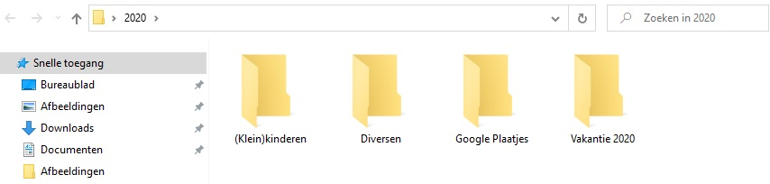
- Sleep hier alle losse foto’s naar hun juiste map
- Foto’s in ander mappen kunnen worden overgeplaatst via de Knippen en Plakken methode
- Meerdere bestande tegelijk kunnen verplaatst worden door de eerste bestand te selecteren, daarna de Shift-toets ingedrukt te houden om dan het laatste bestand te selecteren
- Alle geselecteerde bestanden zijn nu lichtblauw gearceerd
- Laat de Shift-toets los
- Laat de muisaanwijzer in het geselecteerde staan!
- Klik op de rechtermuisknop en kies Knippen
- Ga naar de nieuwe map (openen) en klik daar via de rechtermuisknop op Plakken

Navigeren
Zo wordt het bewegen door de verschillende mappen genoemd om naar nieuwe mappen en locaties te gaan.
Navigeren kan via de pijltjes bovenaan, maar kan ook door mappen aan te wijzen links in het menu van Verkenner of via het z.g. “path” (pad) bovenaan naast de pijltjes.
Zie voorbeeld
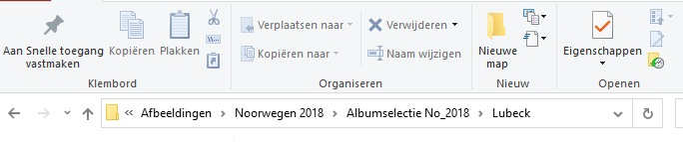
↑ ↑ (1) ↑↑ (2)

- Je ziet hier de navigatiepijltjes. Door ze te gebruiken, kom je er achter wat het beste is, de horizontale of de verticale pijl. In principe ga je met de horizontale pijl van onder naar boven door de mappenstructuur, of omgekeerd (de z.g. lift). (Zie hiervoor ook de Windows-stamboom op mijn website. Download hiervoor bij de volgende link de les “Bestandsbeheer in Windows 10”: https://cjbonline.jouwweb.nl/windows-10/mappen-en-bestanden
- De 2 pijltjes wijzen naar het “path”
- Het path laat het volgende zien: De map Lubeck bevindt zich in de map AlbumselectieNo_2018, die map bevindt zich weer in de map Noorwegen 2018, deze weer in de systeemmap Afbeeldingen, welke je in de gebruikersmap (en Verkenner) tegenkomt
- Op elke map in het path kan je klikken om daar meteen naar toe te gaan
- Ook websites maken soms gebruik van het path idee, om te zien waar je bent. Zie het voorbeeld van mijn website, die je te zien krijgt via het klikken op de link uit punt 1.
- Je ziet hier dat Mappen en Bestanden op de pagina WINDOWS 10 te zien is en dat deze WINDOWS 10 weer op de Homepage te zien is. .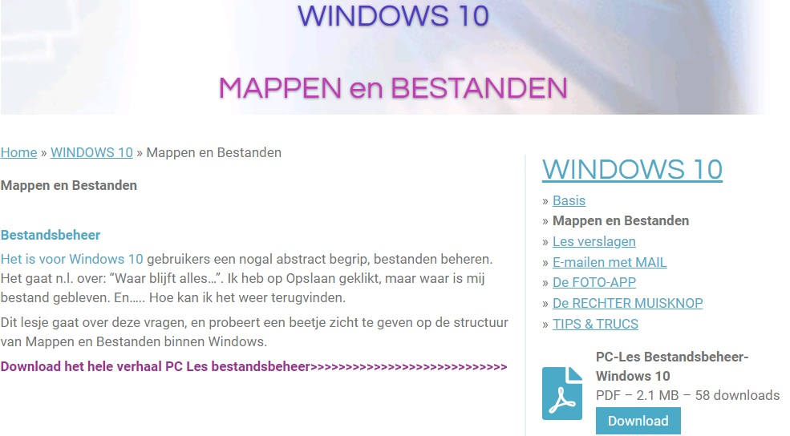
Bestanden opslaan
Bijvoorbeeld vanuit een Bijlage bij E-mail
Belangrijk is van tevoren te weten waar deze bestanden moeten worden opgeborgen. In principe hanteer je dan de opslagmap naar het type bestand, bijv.:
- Pdf-documenten in een map PDF (aangemaakt in Documenten)
- Word-documenten in de map Documenten, of eerst in een specifieke
Map, bijv. een map genaamd Werkadministratie
- MP3 en Midibestanden in de map Muziek, kan ook daar weer in een specifieke map
- MP4 en Videobestanden in de map Video
- Eventueel in een apart aangemaakte map (bijv. Recepten of Fietsroutes) in de Gebruikersmap
Uitvoering
- Open de mail met de Bijlage
- Klik met de rechtermuisknop op een Bijlage
- Er verschijnt Openen of Opslaan
- Kies Opslaan
- Het Opslaan venster (lijkt op verkenner) wordt geopend
- Controleer hier het path, dus of het bestand naar de juiste map gaat
- Navigeer anders naar de juiste map
- Pas eventueel de bestandsnaam aan
- Als alles correct is, klik dan op Opslaan
Beoefen dit met mijn e-mailtje met de bijlagen met verschillende bestandtypen.

Tekst- en afbeeldingen van een website overbrengen naar de eigen computer
Het kan soms van pas komen om teksten en/of afbeeldingen te kopiëren van de website naar de computer.
Denk hierbij aan Gedichten, verhalen, recepten, enz. Ook zijn er m.n. via Google Afbeeldingen volop plaatjes te bemachtigen door ze te kopiëren. Denk eraan, dat bijna altijd alleen voor eigen gebruik!
Afbeeldingen geeft bijv. de mogelijkheid om je verhaal, gedicht of verjaardag mailtje mee op te sieren.

Uitvoering (1)
- Ga naar een website waar je een tekst van wilt overnemen
- In dit geval, ga naar: https://www.ah.nl/allerhande/recept/R-R1193376/preistamppot-met-zoete-aardappel-amsterdamse-ui-en-varkensbraadworst om het recept te kopiëren
- Daar aangekomen, ga naar Bereiden (onder de afbeelding)
- Selecteer alleen de tekst vanaf “Stap voor stap” koken
- Kopieer deze op de gebruikelijke manier
- Open een nieuw Word- of Libre document (kan ook aan het begin van de uitvoering)
- Plak daar de tekst in
- Sla het document op (bijv. in de map Recepten)
- Zie hier het resultaat

- Bereiden
stap voor stap koken
print
- Schil beide soorten aardappelen en snijd ze in stukken. Kook ze in ruim water met eventueel zout in 20 min. gaar.
- Snijd het kontje en 1 cm van het groene gedeelte van de prei. Snijd het deel dat je overhoudt in de lengte doormidden. Was en laat goed uitlekken in een vergiet. Snijd in halve ringen van een ½ cm.
- Verhit de olie in een koekenpan. Bak de braadworsten op hoog vuur rondom bruin. Zet het vuur laag en bak de worsten in 12 min. gaar. Keer regelmatig.
- Smelt de boter in een hapjespan en fruit de prei op heel laag vuur 10 min. heel zacht (het mag niet bruin worden). Schep regelmatig om.
- Verwarm de melk in een steelpan. Meng de aardappelen met de warme melk en stamp met de pureestamper tot een smeuïge stamppot. Schep de prei erdoor en breng op smaak met de nootmuskaat, peper en eventueel zout. Verdeel de preistamppot over borden en leg de braadworst en de uien erop.
Zo kan je natuurlijk ook het boodschappenlijstje kopiëren!

Uitvoering (2)
Lukt het niet op bovenstaande manier, bijv. dat de website deze actie blokkeert?
Dan is er de PrintScreen methode.
In de Bijlage van dit verslag doe ik een lesje over deze bijzondere Print Screen-toets (ook Prt-Scr)
Of ga naar https://cjbonline.jouwweb.nl/windows-10/les-verslagen
En lees het verslag van 7 augustus 2019.

